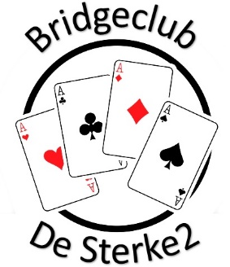

**De 15e Geraniumdrive-**

**-BRIDGECLUB DE STERKE2-**

**Datum: Zaterdag 3 mei 2025**

**Zaal aanmelden: Zalencentrum DE GEERHOEK, Kloosterstraat 21, Wouw**

**Tel.: 0165-304042**

**Aanmelden: 9.45 uur**

**Inschrijven: Per mail ;** [**desterke2@gmail.com**](mailto:desterke2@gmail.com) **o.v.v. paarnamen**

**Indien lid van de bridgebond, NBB nr. vermelden.**

**telefoonnummer, email beide spelers.**

**Betaling: € 50,00 per paar, op NL60RABO 0340181273 t.n.v. DE STERKE2, met vermelding van paarnamen en geraniumdrive. Inschrijving staat pas vast als de betaling is gedaan. Restitutie is na 26 april niet meer mogelijk.**

**Inlichtingen: Hennie Engelen 06 12525469**

**Meesterpunten: Volgens geldende schaal van NBB**

**Op een verschillende locaties worden er van 10.30 uur tot 17.00, 30 spellen top integraal gespeeld.**

**In de middag krijgt u een goed verzorgde lunch op de locatie waar u zich op dat moment bevindt.**

**De uitslag wordt in de Geerhoek bekend gemaakt.**

**Een systeemkaart is niet verplicht, wel aan te raden. Rode systemen en hoogst ongebruikelijke methoden zijn niet toegestaan.**